МИНОБРНАУКИ РОССИИ

Федеральное государственное бюджетное образовательное учреждение высшего образования

НИЖЕГОРОДСКИЙ ГОСУДАРСТВЕННЫЙ ТЕХНИЧЕСКИЙ
УНИВЕРСИТЕТ им. Р.Е.АЛЕКСЕЕВА

Институт радиоэлектроники и информационных технологий
Кафедра информатики и систем управления

________ Лабораторная работа №1___________
(наименование темы проекта или работы)

ПОЯСНИТЕЛЬНАЯ ЗАПИСКА
к курсовой работе
(курсовому проекту, ОТЧЕТ по лабораторной работе)
по дисциплине
Информатика и компьютерные технологии _
(наименование дисциплины)

РУКОВОДИТЕЛЬ:
________________ ______Савкин А.Е.__ _
(подпись) (фамилия, и.,о.)

СТУДЕНТ:
________________ _Давыдов М. А._____
(подпись) (фамилия, и.,о.)

___24-ИСз___________
(шифр группы)

Работа защищена «___» ____________
С оценкой ________________________

Задание к выполнению лабораторной работы № 1
Реализация пошаговых блок-схем алгоритмов
Вариант 19
Задание на лабораторную работу:
Удалить из данной строки все повторения символов
Цель работы:
Научиться строить блок-схемы алгоритмов, выполнить задание по варианту.
Ход работы:
Блок-схема основного алгоритма:
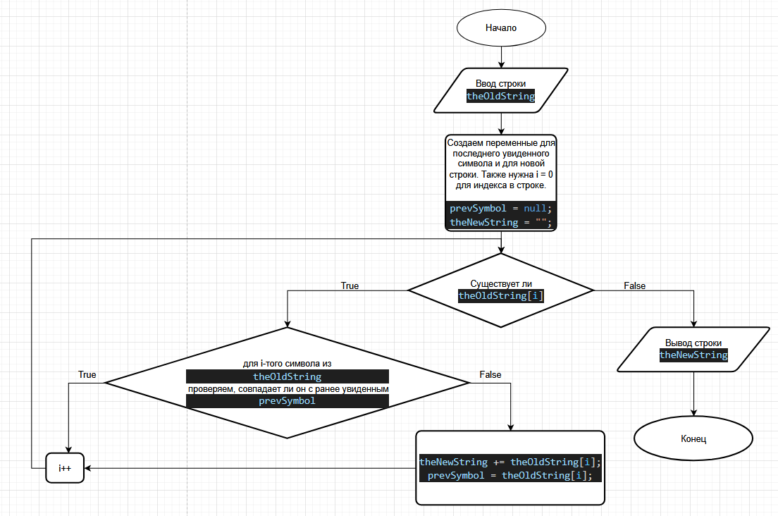

Алгоритм:
- Вводим строку theOldString
- Создаем переменные prevSymbol и theNewString для хранения ранее увиденного символа и для новой строки. Также создаем переменную i для индекса в строке.
- Далее для каждого символа в строке проверяем, не совпадает ли он с ранее увиденным. Если не совпадает, то вносим символ в новую строку и меняем значение переменной prevSymbol на текущий символ.
- Выводим строку theNewString и выходим из программы.
Вывод:
Научились строить блок-схемы алгоритмов, выполнили задание по варианту.
Приложение:
Текст программы для NodeJS:
import readline from 'node:readline';

const rl = readline.createInterface({
input: process.stdin,
output: process.stdout,
});

rl.question(`Type the string, please:\n`, theOldString => {
let prevSymbol = null;
let theNewString = "";

for (const i in theOldString) {
if (theOldString[i] != prevSymbol) {
theNewString += theOldString[i];
prevSymbol = theOldString[i];
}
}

console.log(`The new string is: ${theNewString}`)
rl.close();
});

